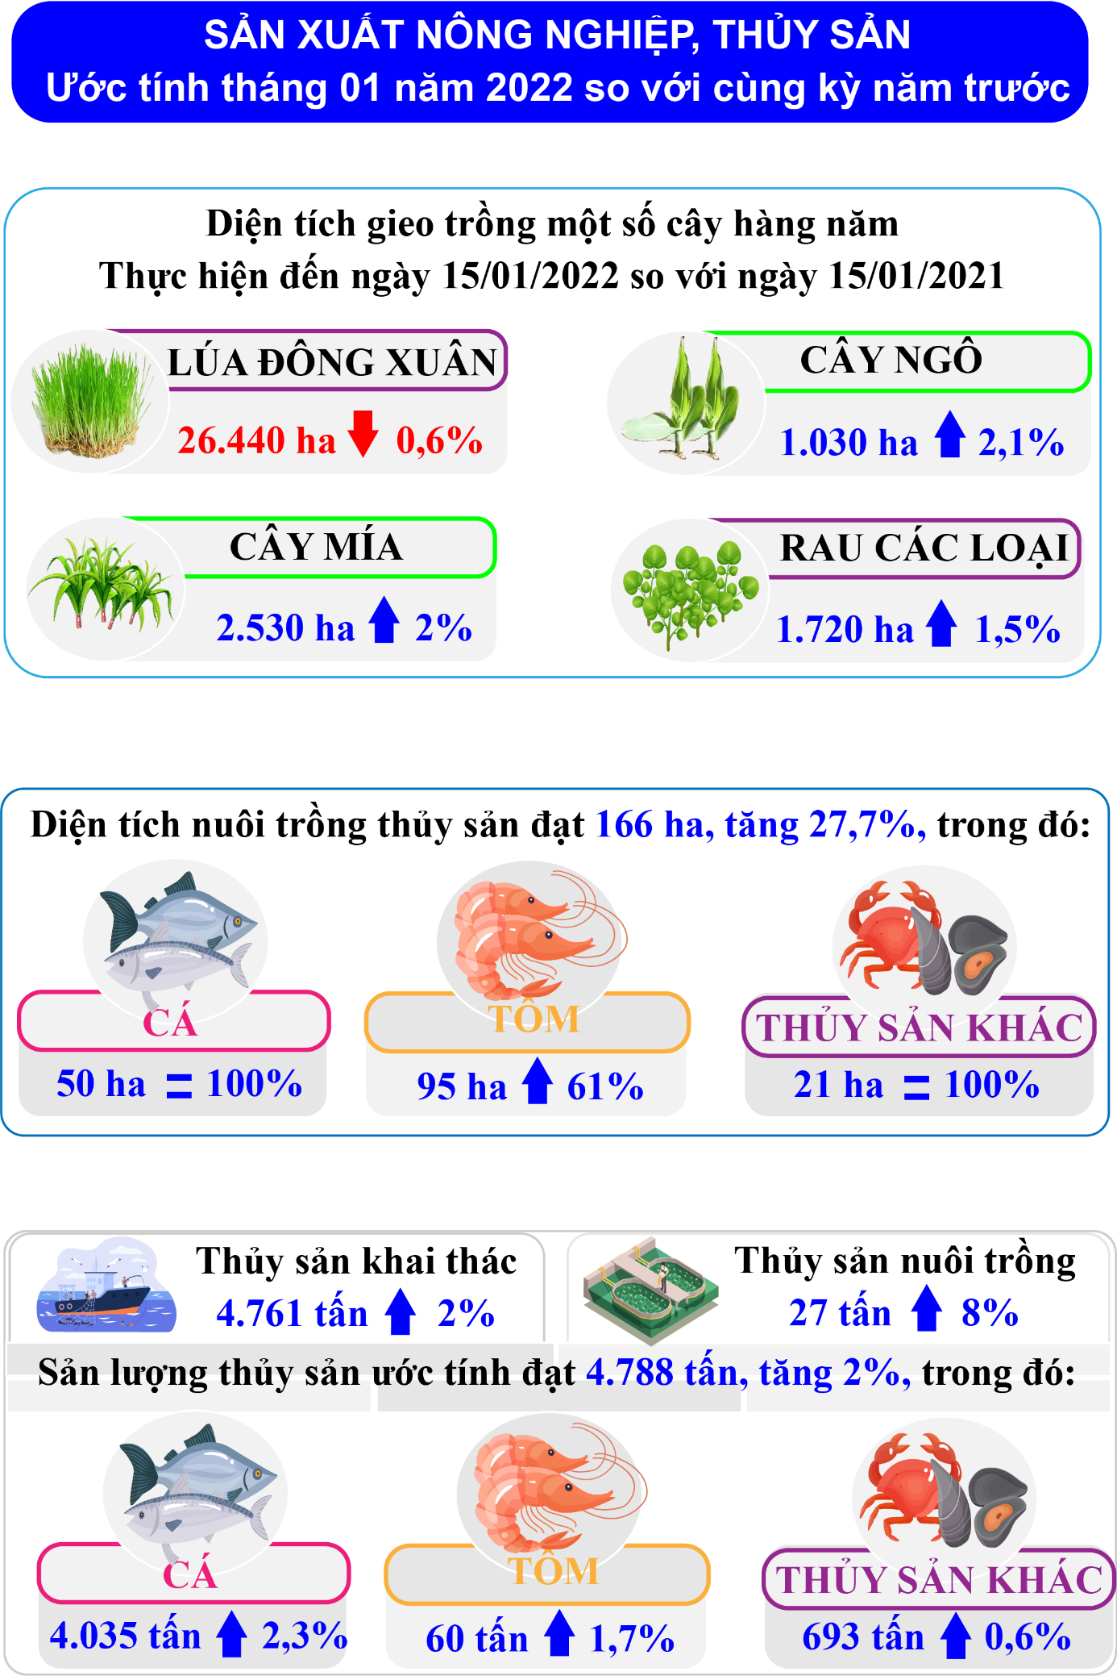
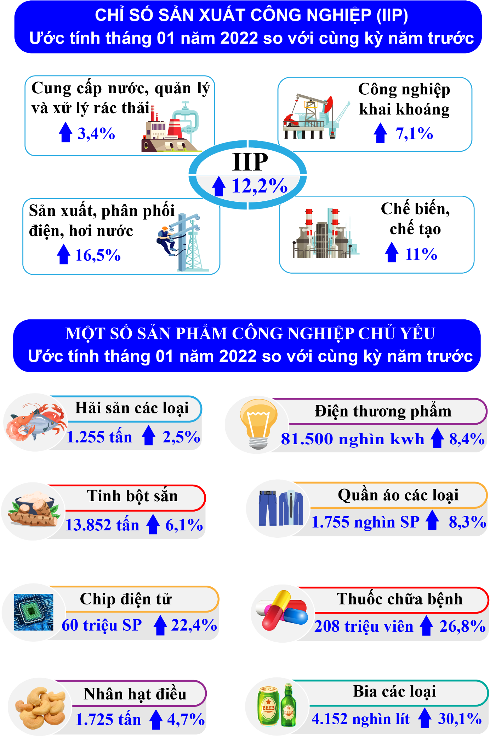

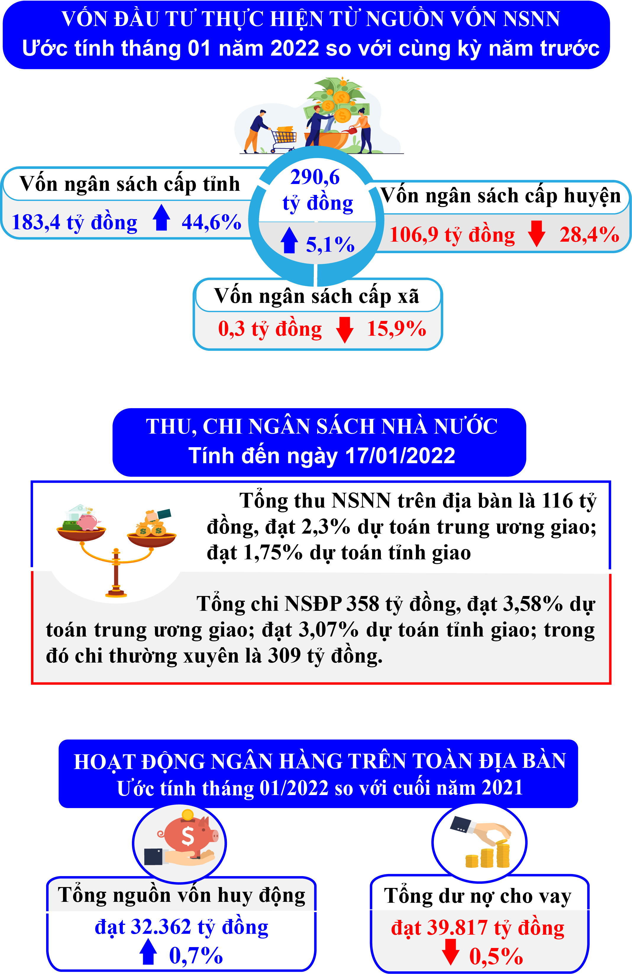

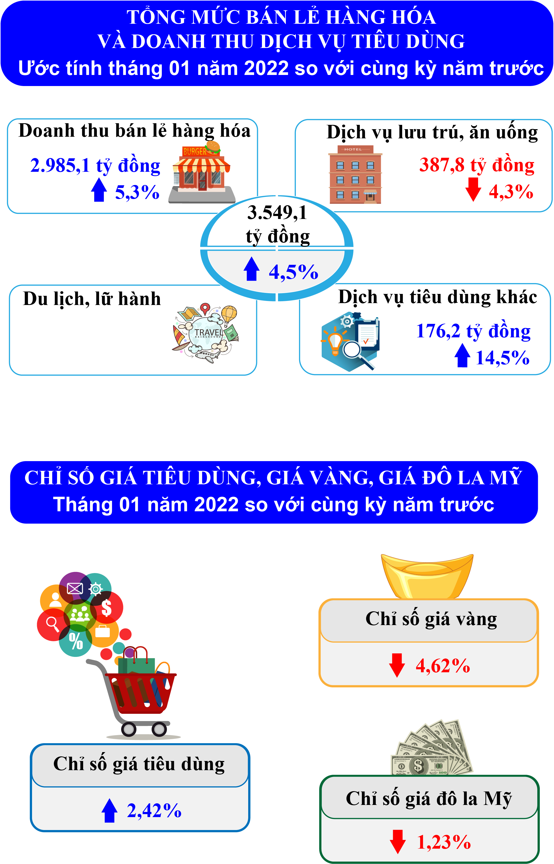

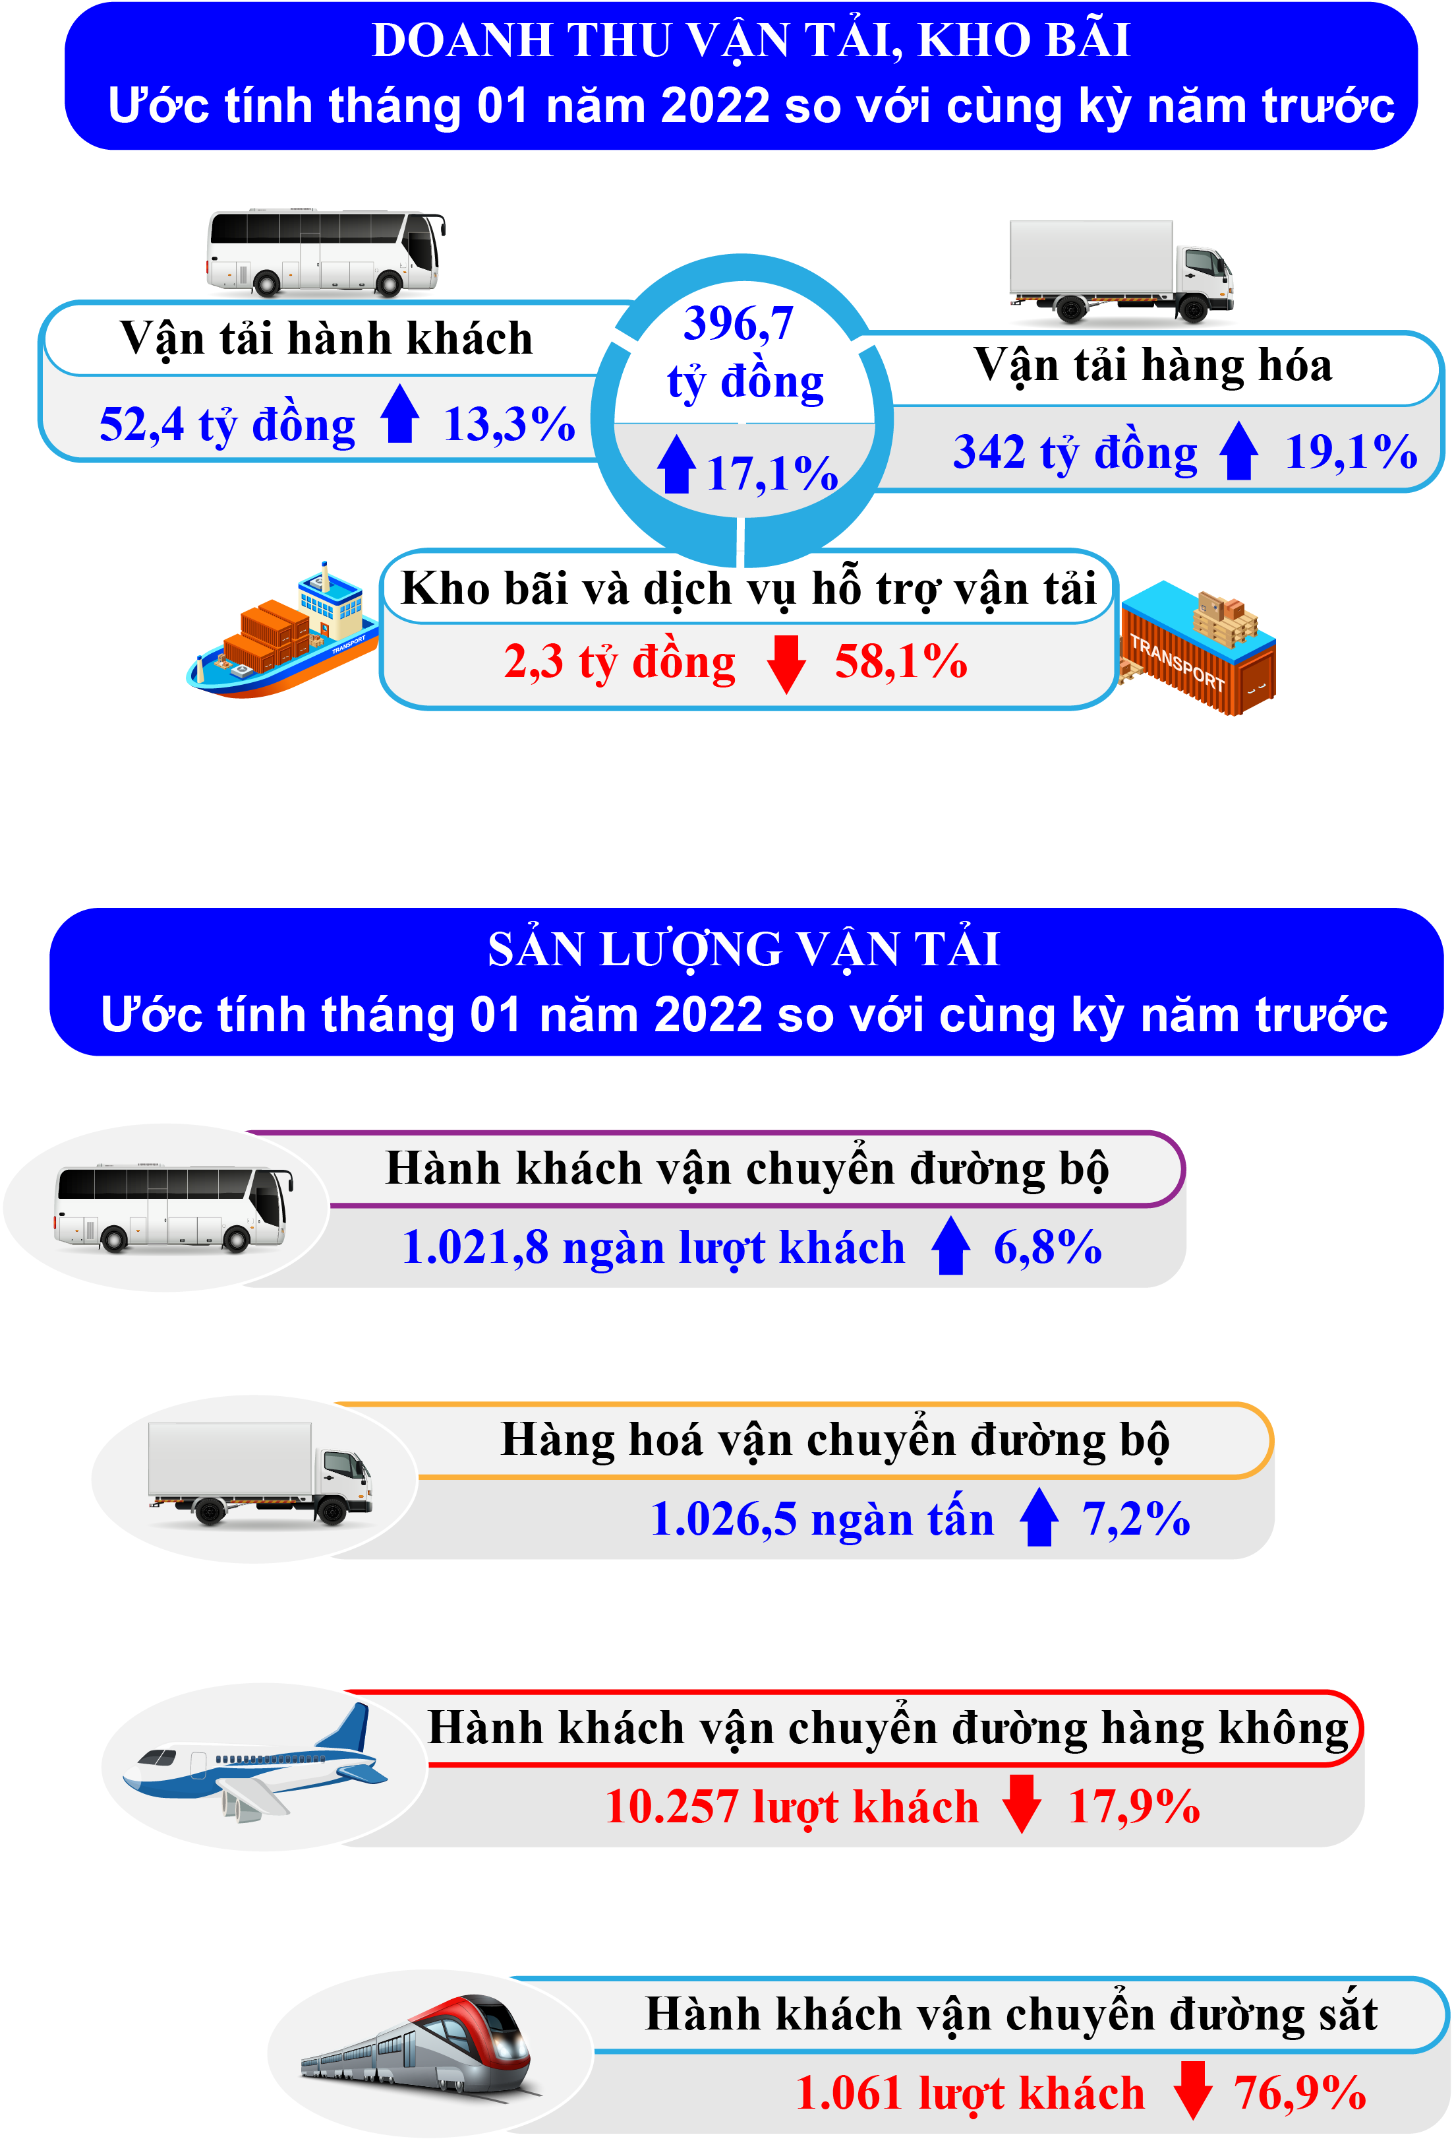

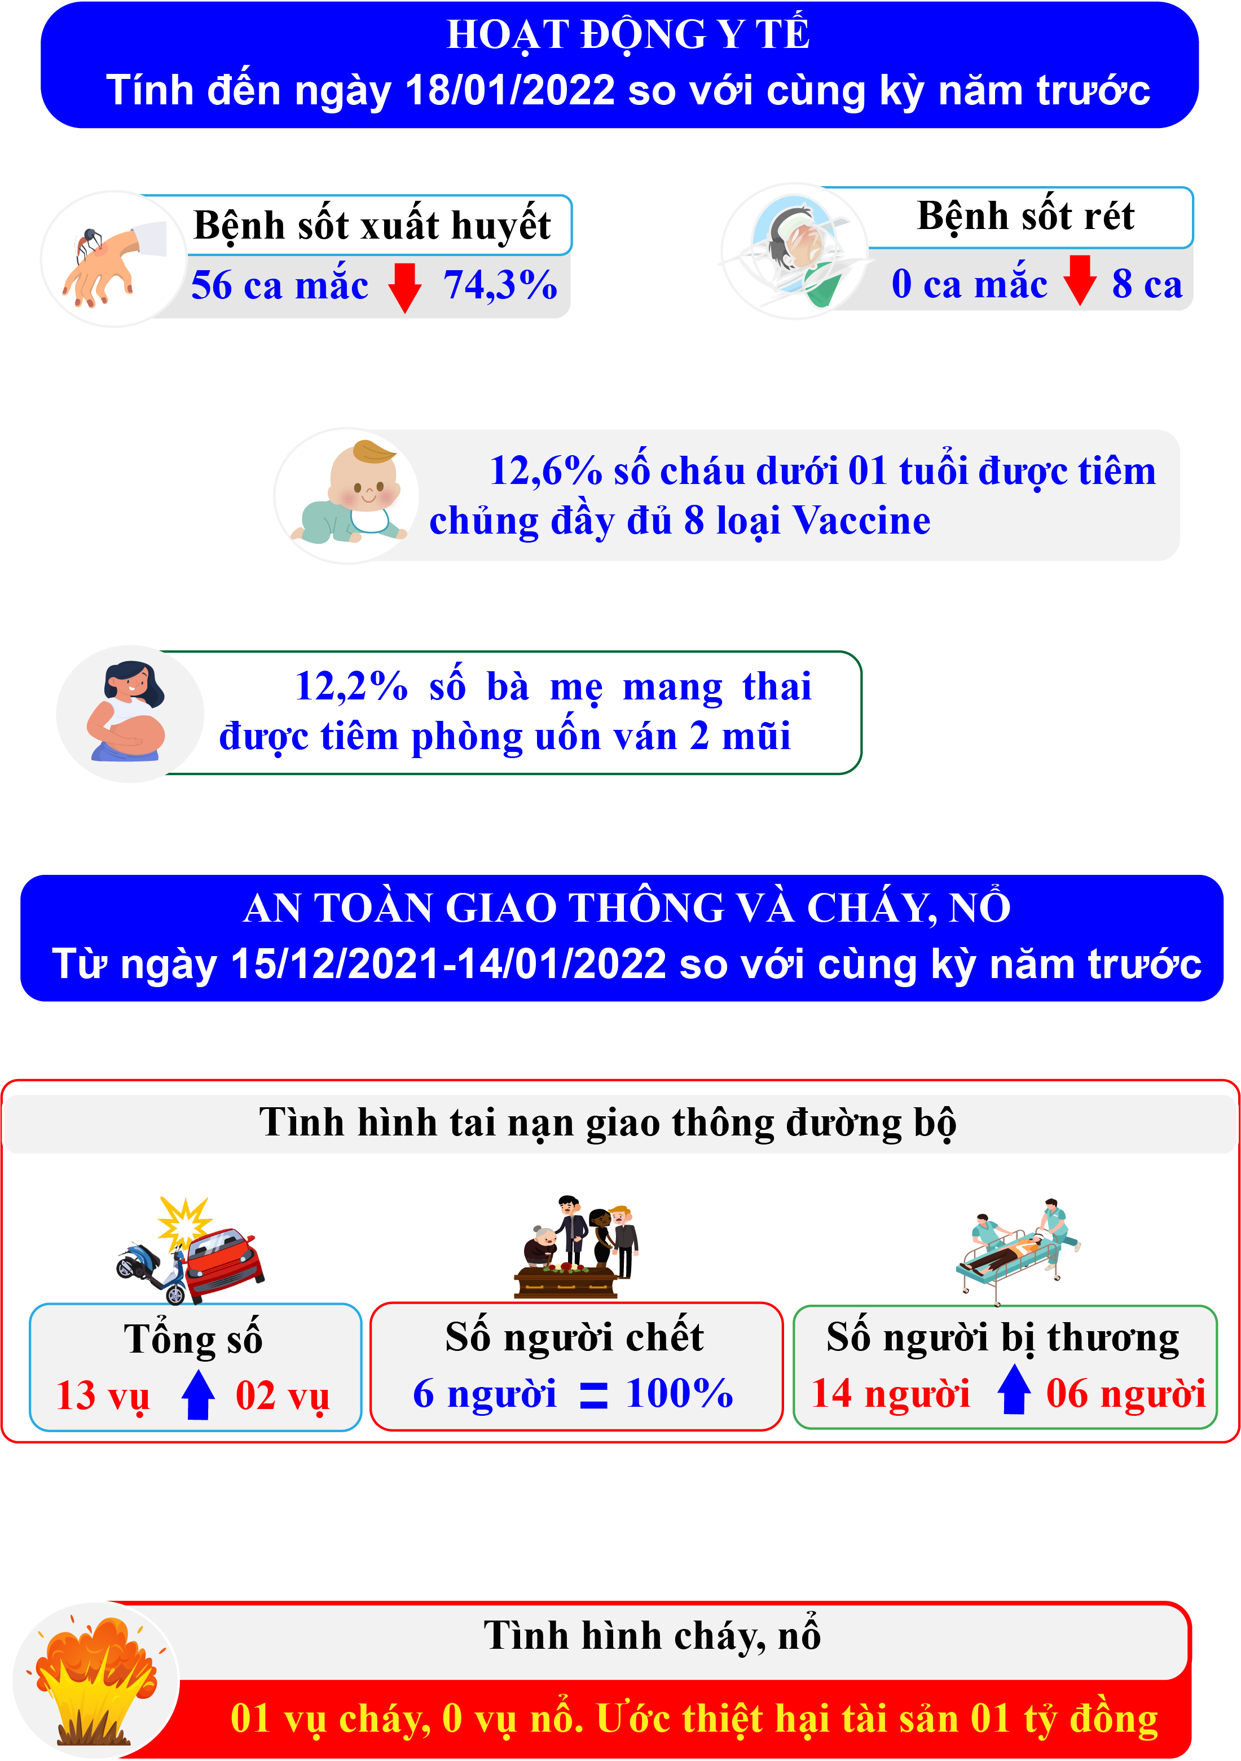

BÁO CÁO
Tình hình kinh tế - xã hội tháng 01 năm 2022

Trong tháng 01/2022, các hoạt động kinh tế xã hội trên địa bàn tỉnh có bước phát triển, các hoạt động sản xuất kinh doanh được thúc đẩy nhằm phục vụ kịp thời cho nhu cầu sản xuất và tiêu dùng của Nhân dân trong dịp Tết Nguyên đán; dịch vụ lưu trú vẫn còn gặp khó khăn do tình hình biến thể mới của dịch Covid-19 ở trong nước và thế giới đang diễn biến phức tạp nên lượt khách du lịch không nhiều; tháng này là tháng Tết nên số lượng người dân từ các tỉnh, thành phố có dịch về quê ăn Tết nhiều, tỉnh chỉ đạo tăng cường kiểm tra việc chấp hành các quy định phòng, chống dịch Covid-19 theo các văn bản chỉ đạo của Trung ương, của tỉnh, nhất là tại các địa bàn, khu vực có nguy cơ cao; xử lý nghiêm các trường hợp vi phạm quy định về phòng, chống dịch; hạn chế các hoạt động, lễ hội tập trung đông người để đảm bảo công tác phòng chống dịch. Các hoạt động đền ơn đáp nghĩa, chính sách an sinh xã hội đối với người có công, hộ nghèo theo quy định được thực hiện kịp thời.… Dự ước tình hình thực hiện một số chỉ tiêu kinh tế - xã hội tháng 01/2022 như sau:
1. Tình hình sản xuất nông, lâm nghiệp và thuỷ sản
1.1. Nông nghiệp
Tình hình sản xuất vụ đông xuân năm nay, ở một vài địa phương đầu vụ gặp nhiều khó khăn cho công tác xuống giống cây hàng năm do thời tiết mưa vẫn còn dai dẳng, thuỷ điện điều tiết xả lũ nên lúa đông xuân gieo sạ trà đầu ở một số diện tích bị ngập nước, úng hư phải sạ lại; cây hàng năm khác như ngô, lạc, thuốc lá,… ở một số nơi đất quá ướt chưa thể xuống giống được.
Ước tính đến cuối tháng 01/2022, toàn tỉnh cơ bản kết thúc gieo trồng với diện tích 26.440 ha lúa vụ đông xuân 2021-2022, giảm 0,6% so cùng vụ năm trước. Lúa đang giai đoạn sinh trưởng mạ - đòng. Các giống sản xuất chủ yếu: ML49, ML48, ML213, khang dân 18, DV108.
Cùng với việc gieo cấy lúa đông xuân, tính đến nay, các địa phương trên toàn tỉnh đã gieo trồng được 1.030 ha ngô, tăng 2,1%, mía 2.530 ha, tăng 2%, rau các loại 1.720 ha, tăng 1,5%, đậu các loại 705 ha, tăng 1,3%... so với cùng kỳ năm trước. Bên cạnh việc chăm sóc các cây trồng cạn bà con nông dân tập trung chăm sóc hoa, cây cảnh để kịp phục vụ Tết Nguyên đán Nhâm Dần 2022.
Một số đối tượng sâu bệnh trên cây trồng như: Lúa đông xuân, bọ trĩ gây hại 15 ha, ốc bươu vàng gây hại 5,4 ha và một số đối tượng gây hại rải rác như chuột, sâu keo, sâu đục thân trên cây lúa giai đoạn mạ - đẻ nhánh. Cây sắn, bệnh khảm lá virus gây hại diện tích 9.882 ha. Cây mía, bệnh đốm vòng gây hại 2.200 ha và một số đối tượng sinh vật gây hại khác như sâu đục thân, bệnh thối đỏ thân, phát sinh và gây hại rải rác với mật độ, tỷ lệ bệnh thấp. Cây ngô, sâu keo mùa thu gây hại diện tích nhiễm nhẹ 7,6 ha ở giai đoạn sinh trưởng 3 lá - trổ cờ. Rau các loại, bọ nhảy gây hại 0,5 ha trên cây rau cải ăn lá và một số đối tượng sinh vật gây hại rải rác như bệnh héo xanh, bệnh lở cổ rễ, sâu xanh, bướm trắng... trên rau ăn lá.
Chăn nuôi gia súc, gia cầm trên địa bàn tỉnh tương đối ổn định. Chăn nuôi lợn và gia cầm đáp ứng nhu cầu tiêu dùng thực phẩm của dân cư trong dịp Tết Nguyên đán. Mô hình chăn nuôi lợn theo hình thức gia trại và trang trại với phương thức nuôi công nghiệp hoặc bán công nghiệp có xu hướng phát triển tại nhiều địa phương. Ước tính số đầu lợn 137 ngàn con, tăng 12%; đàn gia cầm 4.000 ngàn con, tăng 3%, trong đó, đàn gà 3.300 ngàn con, tăng 4,7%; số lượng đàn trâu, bò có giảm nhưng không đáng kể do giá thịt hơi giảm, đầu tư ít lãi nên người chăn nuôi có hướng giảm số lượng đầu con mà tăng trọng lượng, đàn trâu 5,95 ngàn con, giảm 0,5%; đàn bò 167,5 ngàn con, giảm 0,6% so với cùng kỳ năm trước.
Để ngăn ngừa và phòng chống kịp thời dịch bệnh, công tác tiêm phòng cho đàn gia súc, gia cầm lũy kế từ đầu năm đến nay: Tiêm vắc xin cúm gia cầm do người dân tự mua được 3.300 con. Tiêm vắc xin dại chó được 80 con. Tiêm vắc xin viêm da nổi cục trâu, bò do ngân sách Nhà nước hỗ trợ được 460 con.
Cuối tháng 12/2021, Công ty TNHH trang trại bò sữa công nghệ cao Phú Yên tiếp tục nhập 400 con bò sữa cao sản Mỹ về Trang trại TH Phú Yên và 400 con bê đẻ ra từ đàn bò nhập về năm 2020, nâng tổng đàn bò sữa của trang trại lên 1.600 con.
Tình hình dịch bệnh trên địa bàn tỉnh: Từ ngày 17/12/2021, bệnh dịch tả lợn Châu Phi bắt đầu xảy ra tại huyện Phú Hòa sau đó phát bệnh ở huyện Sông Hinh, Đồng Xuân với tổng số con chết và tiêu hủy là 31 con/3 hộ/3 xã/3 huyện với trọng lượng 1.863 kg. Đến nay, Chi cục Chăn nuôi và Thú ý đã thông báo hết dịch bệnh Dịch tả lợn Châu Phi tại huyện Phú Hòa (số 25/TB-CCCN&TY ngày 10/01/2022).
1.2. Lâm nghiệp
Khai thác 70 ha rừng trồng tập trung với sản lượng 4.200 m³, giảm 2,3%; củi khai thác 1.000 ster bằng 100% so với cùng kỳ năm trước.
Các đơn vị lâm nghiệp đang tập trung lực lượng trực gác để bảo vệ lâm phần được giao, tổ chức phong trào “Tết trồng cây đời đời nhớ ơn Bác Hồ” nhân dịp Xuân Nhâm Dần và tăng cường công tác bảo vệ, phát triển rừng năm 2022.
Trong tháng, tăng cường công tác tuần tra, kiểm tra phát hiện và lập biên bản 20 vụ, trong đó, 01 vụ khai thác rừng trái pháp luật; 03 vụ vận chuyển lâm sản trái pháp luật; 15 vụ tàng trữ lâm sản trái pháp luật. Xử lý vi phạm hành chính 08 vụ; lâm sản tịch thu 11,3 m³ gỗ thông thường các loại và 2,3 m³ gỗ nguy cấp, quý, hiếm; thu, nộp ngân sách 319,1 triệu đồng.
1.3. Thuỷ sản
Để giảm thiểu tác động xấu của khí hậu, thời tiết đến nuôi trồng thủy sản và hạn chế dịch bệnh xảy ra, góp phần đảm bảo đạt các chỉ tiêu về sản lượng nuôi trồng trong năm 2022. Các ngành chức năng hướng dẫn người nuôi trồng thủy sản cải tạo kỹ ao nuôi, vệ sinh sạch sẽ lồng bè và vùng nuôi, chọn con giống tốt, sạch bệnh; đồng thời theo dõi sát vụ nuôi, kịp thời đưa ra những cảnh báo môi trường và phòng ngừa dịch bệnh đảm bảo hiệu quả các vụ nuôi trong năm.
Lịch thời vụ thả nuôi tôm ở vụ 1 bắt đầu từ tháng 02/2022, tuân thủ lịch thời vụ và các qui trình kỹ thuật trong quá trình nuôi. Do đó, diện tích thả nuôi trong tháng dự ước 166 ha, tăng 27,7% so với cùng kỳ năm trước, trong đó: Cá các loại 50 ha bằng cùng kỳ năm trước (chủ yếu thả nuôi cá nước ngọt); tôm thẻ chân trắng 95 ha, tăng 61% (Diện tích nuôi tôm thẻ tăng do phát sinh 02 doanh nghiệp nuôi tôm thẻ theo phương thức siêu thâm canh ở thị xã Sông Cầu và huyện Tuy An); thủy sản các loại 21 ha bằng cùng kỳ năm trước.
Sản lượng tôm Post sản xuất trong tháng đạt 7 triệu con tăng 40% so với cùng kỳ năm trước.
Tổng sản lượng thủy sản trong tháng đạt 4.788 tấn, tăng 2% so với cùng kỳ năm truớc, trong đó: Cá các loại 4.035 tấn, tăng 2,3%; tôm 60 tấn, tăng 1,7% (trong đó, tôm hùm thu hoạch 16 tấn, tăng 6,7%); thủy sản khác 693 tấn, tăng 0,6% so với cùng kỳ năm trước. Hiện nay thời tiết thuận lợi, đa số tàu đã ra khơi, sản lượng cá ngừ đại dương không cao, tuy nhiên sản lượng cá ngừ sọc dưa gang lại nhiều do đó kéo theo sản lượng cá khai thác tăng.
Dự báo tình hình sản xuất nông lâm, thủy sản trong thời gian tới: Trong trồng trọt, lúa vụ đông xuân phát triển tốt; nhiều cây trồng khác cũng đến kỳ thu hoạch như rau, màu và các loại cây khác. Chăn nuôi không có dịch bệnh, giá cả ổn định. Thủy sản, thời tiết thuận lợi sản lượng khai thác sẽ tăng cao.
2. Sản xuất công nghiệp
Tập trung tháo gỡ khó khăn cho sản xuất kinh doanh các doanh nghiệp sản xuất lớn trong các khu, cụm công nghiệp nhằm khôi phục nhanh nhất các hoạt động sản xuất, kinh doanh, duy trì chuỗi sản xuất, chuỗi cung ứng, đặc biệt là tận dụng thời điểm nhu cầu hàng hóa tăng cao trong dịp cuối năm, tăng tốc sản xuất, kinh doanh để bù đắp cho những tháng vừa qua. Tỉnh đã có nhiều giải pháp để thúc đẩy sản xuất kinh doanh, phục hồi và phát triển, tuân thủ nghiêm các quy định về phòng, chống dịch bệnh; các đơn vị đã bắt đầu tập trung đẩy mạnh sản xuất để đảm bảo đơn hàng, phục vụ nhu cầu tiêu dùng và xuất khẩu.
Chỉ số sản xuất công nghiệp dự tính tháng 01/2022 tăng 12,2% so với cùng kỳ năm trước, trong đó: Ngành công nghiệp khai khoáng tăng 7,1%; ngành công nghiệp chế biến, chế tạo tăng 11%; ngành sản xuất, phân phối điện, hơi nước tăng 16,5%; cung cấp nước, quản lý và xử lý rác thải tăng 3,4%.
Trong tháng các đơn vị sản xuất đẩy mạnh sản xuất những mặt hàng phục vụ nhu cầu xây dựng, sửa chữa và tiêu dùng trong dịp Tết Nguyên đán, chủ yếu tập trung một số sản phẩm tăng so với cùng kỳ năm trước như: Phân bón các loại 4.800 tấn, tăng 44,7%; viên nén 1.055 m³, tăng 41,4%; thuốc viên các loại 208 triệu viên, tăng 26,8%; chip điện tử 60 triệu sản phẩm, tăng 22,4%; ván lạng gỗ các loại 850 tấn, tăng 21,3%; điện thương phẩm 81.500 ngàn kwh, tăng 8,4%; quần áo các loại 1.755 ngàn sản phẩm, tăng 8,3%; điện sản xuất 215,5 triệu kwh, tăng 7,4%; nước uống được 1.120 ngàn m³, tăng 5,6%; nhân hạt điều các loại 1.725 tấn, tăng 4,7%; hải sản các loại 1.255 tấn, tăng 2,5%; mây tre lá các loại 43 ngàn sản phẩm, tăng 2,4%; dăm gỗ các loại 8.100 tấn, tăng 1,2%.
Chỉ số sử dụng lao động của doanh nghiệp ngành công nghiệp ước tính tháng 01/2022 tăng 20,5% so với cùng kỳ năm trước, trong đó: Công nghiệp chế biến, chế tạo tăng 22%; ngành sản xuất, phân phối điện, hơi nước giảm 2,3%; cung cấp nước, quản lý và xử lý rác thải giảm 2,4%.
3. Đầu tư
Với phương châm “Thích ứng an toàn, linh hoạt, kiểm soát hiệu quả dịch Covid-19” theo Nghị quyết số 128/NQ-CP ngày 11/10/2021 của Chính phủ, tình hình dịch bệnh Covid-19 trên địa bàn tỉnh cơ bản được kiểm soát nhờ vậy tình hình kinh tế, đầu tư của tỉnh đang có nhiều khởi sắc trong tháng đầu năm. Kế hoạch vốn đầu tư thực hiện từ nguồn vốn ngân sách Nhà nước do địa phương quản lý năm 2022 là 5.680 tỷ đồng, tăng 26,4% so kế hoạch năm 2021.
Vốn đầu tư thực hiện thuộc nguồn vốn ngân sách Nhà nước do địa phương quản lý ước tính tháng 01/2022 đạt 290,6 tỷ đồng, tăng 5,1% so với cùng kỳ năm trước, trong đó: Vốn ngân sách Nhà nước cấp tỉnh 183,4 tỷ đồng, tăng 44,6%. Hiện nay các chủ đầu tư đang đẩy nhanh tiến độ thực hiện các dự án, đặc biệt là các dự án trọng điểm như: Đầu tư Hạ tầng kỹ thuật Khu đô thị mới Nam thành phố Tuy Hòa - giai đoạn 1 (ước thực hiện 43,7 tỷ đồng); dự án hạ tầng khu tái định cư Hòa Tâm thuộc Khu kinh tế Nam Phú Yên (ước thực hiện 21,2 tỷ đồng)…; vốn ngân sách Nhà nước cấp huyện 106,9 tỷ đồng, giảm 28,4%. Vì nhiều dự án cấp huyện quản lý có khối lượng thực hiện lớn trong tháng 01/2021 như: Dự án cầu Vạn Kiếp, phường 6, TP Tuy Hòa (thực hiện 8 tỷ đồng); thay thế bó vỉa hè bằng đá Grannite và lát vỉa hè bằng đá Grannite đại lộ Hùng Vương (đoạn Trần Phú - Nguyễn Công Trứ), TP Tuy Hòa (thực hiện 4,5 tỷ đồng)… đã hoàn thành và đưa vào sử dụng trong năm 2021, hiện nay chủ yếu thực hiện các công trình chuyển tiếp từ năm trước sang; vốn ngân sách Nhà nước cấp xã 0,3 tỷ đồng, giảm 15,9% so với cùng kỳ năm trước vì chủ yếu thực hiện các công trình chuyển tiếp từ năm trước chuyển sang.
4. Tài chính, Ngân hàng
4.1. Tài chính
Tính đến ngày 17/01/2022, tổng thu ngân sách Nhà nước trên địa bàn là 116 tỷ đồng, đạt 2,3% dự toán Trung ương giao; đạt 1,75% dự toán tỉnh giao;
Tổng chi ngân sách địa phương là 358 tỷ đồng, đạt 3,58% dự toán Trung ương giao; đạt 3,07% dự toán tỉnh giao; trong đó chi thường xuyên là 309 tỷ đồng.
4.2. Ngân hàng
Hiện nay, lãi suất huy động bằng VND phổ biến ở mức 0,1% - 0,2%/năm đối với tiền gửi không kỳ hạn và có kỳ hạn dưới 01 tháng; 2,29% - 4%/năm đối với tiền gửi có kỳ hạn từ 01 tháng đến dưới 06 tháng; 3,7% - 6,1%/năm đối với tiền gửi có kỳ hạn từ 06 tháng đến dưới 12 tháng; kỳ hạn từ 12 tháng ở mức 4,0% -7,1%/năm. Lãi suất huy động USD là 0%/năm.
Lãi suất cho vay VND Đối với các lĩnh vực ưu tiên, lãi suất cho vay ngắn hạn phổ biến ở mức 4,3% - 4,5%. Đối với lĩnh vực sản xuất kinh doanh thông thường và cho vay tiêu dùng, lãi suất cho vay ngắn hạn phổ biến ở mức 5,5% - 13,8%, trung dài hạn ở mức 6,99% - 15,2%. Lãi suất cho vay USD, phổ biến ở mức 2,3% - 7,8%/năm đối với ngắn hạn; 4,2% - 9,1%/năm đối với trung dài hạn.
Tính đến 31/12/2021, tổng nguồn vốn huy động trên toàn địa bàn đạt 32.132 tỷ đồng, tăng 11,6% so với cuối năm 2020. Trong đó: tiền gửi huy động từ các khu vực 31.977 tỷ đồng, chiếm 99,5% tổng nguồn vốn huy động trên địa bàn, tăng 11,5% so với cuối năm 2020; phát hành giấy tờ có giá bằng VND 155 tỷ đồng, tăng 33,6% so với cuối năm 2020. Ước tính đến cuối tháng 01/2022, tổng vốn huy động đạt 32.362 tỷ đồng, tăng 0,7% so với cuối năm 2021. Trong đó: tiền gửi huy động từ các khu vực 32.208 tỷ đồng, chiếm 99,5% tổng nguồn vốn huy động trên địa bàn, tăng 0,6% so với cuối năm 2021; phát hành giấy tờ có giá bằng VND 154 tỷ đồng, giảm 0,7% so với cuối năm 2021.
Tính đến 31/12/2021, dư nợ cho vay trên địa bàn đạt 40.024 tỷ đồng, tăng 10,6% so với cuối năm 2020, trong đó: Cho vay bằng VND 39.321 tỷ đồng, chiếm 98,2% tổng dư nợ, tăng 10,3%; cho vay ngoại tệ quy VND 616 tỷ đồng, tăng 76 tỷ đồng, tương đương tăng 14,1%. Ước tính đến cuối tháng 01/2022, dư nợ cho vay trên địa bàn đạt 39.817 tỷ đồng, giảm 0,5% so với cuối năm 2021, trong đó:
+ Cho vay bằng VND 38.998 tỷ đồng, chiếm 97,9% tổng dư nợ, giảm 0,8%; cho vay ngoại tệ quy VND 819 tỷ đồng, tăng 16,5% so với cuối năm 2021.
+ Cho vay ngắn hạn 22.983 tỷ đồng, chiếm 57,7% tổng dư nợ, giảm 1,42%; cho vay trung, dài hạn 16.834 tỷ đồng, tăng 0,8% so với cuối năm 2021.
Đến 31/12/2021, nợ xấu trên toàn địa bàn chiếm tỷ lệ 0,82% trên tổng dư nợ cho vay. Nợ xấu phát sinh chủ yếu tập trung các khoản nợ như cho vay cá nhân trả góp, cho vay sản xuất kinh doanh bị ảnh hưởng bởi dịch Covid-19. Đối với các khoản nợ xấu hiện nay, đặc biệt là các khoản nợ cho vay theo Nghị định 67/2014/NĐ-CP, các NHTM tiếp tục đôn đốc khách hàng trả nợ, tích cực đẩy nhanh tiến độ xử lý tài sản để thu hồi nợ. Ước đến cuối tháng 01/2022 nợ xấu chiếm tỷ lệ khoảng 0,81% trên tổng dư nợ toàn địa bàn.
Các NHTM trên địa bàn tỉnh chấp hành tốt chính sách về tỷ giá điều hành của NHNN Việt Nam. Tính đến ngày 17/01/2022, tỷ giá mua, bán USD của các NHTM trên địa bàn phổ biến ở mức 22.585 - 23.050 VND/USD. Doanh số giao dịch ngoại tệ trong tháng 12/2021 quy ra VND đạt 459,1 tỷ đồng, trong đó doanh số mua vào 256,6 tỷ đồng, doanh số bán ra là 202,5 tỷ đồng.
5. Thương mại, dịch vụ, giá cả
5.1. Bán lẻ hàng hóa và dịch vụ
Tháng 01/2022 tình hình lưu chuyển hàng hóa trên địa bàn tăng cao do nhu cầu chuẩn bị hàng hóa phục vụ nhu cầu tiêu dùng Tết Nguyên đán Nhâm Dần, hoạt động thương mại và dịch vụ trên địa bàn tỉnh diễn ra nhộn nhịp do nhu cầu mua sắm và sử dụng các dịch vụ của người dân tăng cao. Các đơn vị kinh doanh trong tỉnh triển khai các chương trình khuyến mãi và giảm giá, tại Trung tâm Thương mại, siêu thị Coop mart, Vin mart, hệ thống các cửa hàng tiện lợi thu hút đông đảo người tiêu dùng trên địa bàn tới mua sắm... Các đơn vị kinh doanh thương mại, dịch vụ, các chợ trên địa bàn tỉnh đã có kế hoạch chủ động trong sản xuất kinh doanh đáp ứng tốt nhu cầu sản xuất và tiêu dùng của Nhân dân, đồng thời đảm bảo các biện pháp phòng, chống dịch trong trạng thái bình thường mới. Dịch vụ lưu trú vẫn còn gặp khó khăn do tình hình biến thể mới của dịch Covid-19 ở trong nước và thế giới đang diễn biến phức tạp nên lượt khách du lịch không nhiều. Công tác kiểm tra, kiểm soát thị trường được các cấp, các ngành tăng cường nên đã góp phần bình ổn thị trường hàng hóa và dịch vụ; lũy kế từ đầu năm đến ngày 12/01/2022: Tổng số vụ kiểm tra 53 vụ, số vụ vi phạm là 32 vụ, số vụ xử lý 42 vụ với 46 hành vi vi phạm, tổng số tiền thu nộp ngân sách Nhà nước là 173 triệu đồng của phạt hành chính.
- Tổng mức bán lẻ hàng hóa và doanh thu dịch vụ tiêu dùng tháng 01/2022 ước tính 3.549,1 tỷ đồng, tăng 8% so với tháng trước và tăng 4,5% so với cùng kỳ năm trước, chia ra: Doanh thu bán lẻ hàng hóa 2.985,1 tỷ đồng, tăng 8,6% so với tháng trước và tăng 5,3% so với cùng kỳ năm trước; doanh thu dịch vụ lưu trú, ăn uống, du lịch lữ hành 387,8 tỷ đồng, tăng 6,7% so tháng trước, giảm 4,4% so với cùng kỳ năm trước; doanh thu hoạt động dịch vụ 176,2 tỷ đồng, tăng 1,2% so tháng trước, tăng 14,5% so với cùng kỳ năm trước. Cụ thể:
+ Tổng mức bán lẻ hàng hóa là 2.985,1 tỷ đồng, tăng 8,6% so với tháng trước và tăng 5,3% so với cùng kỳ năm trước. Trong 12 nhóm ngành hàng chủ yếu so với cùng kỳ năm trước, có 02 nhóm ngành giảm, đó là: Nhóm vật phẩm, văn hóa, giáo dục giảm 4,5% và đá quý, kim loại quý và sản phẩm giảm 23,2% do giá bán lẻ và sức mua của người dân giảm; các nhóm còn lại đều tăng, tăng cao nhất là nhóm nhiên liệu khác (trừ xăng dầu) tăng 31,6%, do ảnh hưởng giá gas thế giới tăng cao, kéo theo giá gas trong nước tăng và mức tiêu dùng hộ gia đình tăng.
+ Doanh thu dịch vụ lưu trú, ăn uống, du lịch lữ hành là 387,8 tỷ đồng, tăng 6,7% so với tháng trước và giảm 4,4% so với cùng kỳ năm trước. Trong đó so với cùng kỳ năm trước, doanh thu dịch vụ lưu trú 8,4 tỷ đồng, giảm 39,3%; doanh thu dịch vụ ăn uống 379,4 tỷ đồng, giảm 3,1%.
Tháng 01/2022, tuy là tháng giáp Tết Nguyên đán nhưng lượt khách du lịch đến Phú Yên không nhiều. Hạn chế các hoạt động, lễ hội tập trung đông người, các cơ sở kinh doanh du lịch và lưu trú không tổ chức các chương trình phục vụ khách để đảm bảo công tác phòng chống dịch; hoạt động lữ hành không có doanh thu là do không có tour để hoạt động.
+ Dịch vụ khác 176,2 tỷ đồng, tăng 1,2% so với tháng trước và tăng 14,5% so với cùng kỳ năm trước. Trong đó một số nhóm ngành dịch vụ tăng nhiều so với cùng kỳ năm trước do tác động từ giá cả tăng và dịch vụ phục vụ Tết tăng như: Dịch vụ kinh doanh bất động sản 14 tỷ đồng, tăng 14%; dịch vụ giáo dục và đào tạo 9,2 tỷ đồng, tăng 14,4%; dịch vụ y tế và hoạt động trợ giúp xã hội 11,5 tỷ đồng, tăng 25,3%; dịch vụ nghệ thuật, vui chơi và giải trí 40,9 tỷ đồng, tăng 13,3%; dịch vụ sửa chữa máy vi tính, đồ dùng cá nhân và gia đình 20,2 tỷ đồng, tăng 19,8%; dịch vụ khác 45,6 tỷ đồng, tăng 15,8%.
5.2. Chỉ số giá
Chỉ số giá tiêu dùng (CPI) tháng 01/2022 giảm 0,13% so tháng trước, giảm chính là nhóm hàng ăn và dịch vụ ăn uống giảm 0,69%, tác động làm CPI chung giảm 0,23% (trong đó: Lương thực giảm 0,79% do giá lúa, gạo giảm; thực phẩm giảm 1,15% do hiện nay thời tiết thuận lợi cho trồng trọt và đánh bắt thủy hải sản nên nguồn cung dồi dào cộng với yếu tố tình hình dịch bệnh Covid-19 còn diễn biến phức tạp, hoạt động kinh doanh ở nhà hàng tiệc cưới giảm so với bình thường và việc lưu thông hàng hóa đi các tỉnh còn hạn chế); nhóm nhà ở, điện nước, chất đốt và VLXD giảm 0,47% chủ yếu do giá nước sinh hoạt giảm 1,44%; điện sinh hoạt giảm 2,32% do thời tiết mát mẻ nên nhu cầu sử dụng điện nước ở mức cao giảm và giá gas bình quân giảm 2,26%. Một số nhóm hàng hóa và dịch vụ có giá tăng do nhu cầu đi lại, sửa chữa, mua sắm cho dịp Tết; tăng cao nhất là nhóm giao thông tăng 1,23%, tác động làm CPI chung tăng 0,11% như: Lốp, săm xe máy tăng 1,98%; lốp, săm xe đạp tăng 1,15%; xăng tăng 2,66%; dầu diezel tăng 2,81%; vận tải hành khách bằng đường sắt tăng 8,78%; vận tải hành khách bằng đường hàng không tăng 8,21%...
CPI tháng 01/2022 tăng 2,42% so cùng kỳ năm trước do tác động chính từ giá xăng dầu, gas, sắt thép xây dựng tăng cao; ăn uống ngoài gia đình tăng và học phí giáo dục của các trường phổ thông giảm 50%. Cụ thể như: Nhóm hàng ăn và dịch vụ ăn uống tăng 0,2% (lương thực giảm 3,04%, thực phẩm giảm 0,44%, ăn uống ngoài gia đình tăng 3,39%); nhóm đồ uống và thuốc lá tăng 4,73%; nhóm may mặc, mũ nón, giầy dép tăng 3,26%; nhà ở, điện, nước, chất đốt và vật liệu xây dựng tăng 6,43%; thiết bị và đồ dùng gia đình tăng 6,1%; thuốc và dịch vụ y tế tăng 0,26%; giao thông tăng 15,24%; bưu chính viễn thông tăng 1,61%; giáo dục giảm 15,12%; văn hóa, giải trí và du lịch tăng 0,43%; hàng hóa và dịch vụ khác tăng 3,52%.
Giá vàng 99,99 bình quân tháng 01/2022 là 5.303.000 đồng/chỉ; so tháng trước tăng 2,61%, so cùng tháng năm trước giảm 4,62%, so kỳ gốc 2019 tăng 36,22%. Giá Đô la Mỹ bình quân trong tháng là 22.900 VND/USD; so tháng trước giảm 0,3%, so cùng tháng năm trước giảm 1,23%, so kỳ gốc 2019 giảm 1,64%
5.3. Giao thông vận tải
Để phục vụ tốt nhu cầu đi lại của Nhân dân trong dịp Tết Nguyên đán Nhâm Dần, ngành giao thông đã kịp thời khắc phục, sửa chữa các tuyến giao thông trên địa bàn tỉnh, phục vụ nhu cầu đi lại, vận chuyển các loại hàng hóa, vật tư cho sản xuất, tiêu dùng. Công tác tuần tra, kiểm tra, xử lý vi phạm trong hoạt động vận tải, đảm bảo trật tự ATGT được tăng cường, đồng thời tuyên truyền và thực hiện nghiêm các biện pháp về phòng, chống dịch Covid-19 theo hướng dẫn của Bộ Y tế. Có phương án tổ chức vận tải phục vụ Tết; chất lượng dịch vụ các loại hình vận tải tiếp tục được cải thiện, giá cước vận tải luôn được kiểm soát, quản lý nên đã phục vụ tốt nhu cầu vận chuyển hàng hóa và đi lại của Nhân dân.
Tổng doanh thu ngành vận tải tháng 01/2022 dự tính 396,7 tỷ đồng, tăng 17,1% so với cùng kỳ năm trước; trong đó: Doanh thu vận tải hành khách 52,4 tỷ đồng, tăng 13,3%; doanh thu vận tải hàng hóa 342 tỷ đồng, tăng 19,1%; kho bãi và dịch vụ hỗ trợ vận tải 2,3 tỷ đồng, bằng 41,9%. Trong tổng doanh thu ngành vận tải, vận tải đường bộ 394,5 tỷ đồng, chiếm 99,4%, tăng 18,3% so với cùng kỳ năm trước (trong đó: Doanh thu ngành vận tải đường bộ của doanh nghiệp ngoài Nhà nước 103,2 tỷ đồng, tăng 13,6%; cơ sở cá thể 291,3 tỷ đồng, tăng 20%)
Khối lượng hành khách vận chuyển chủ yếu là đường bộ 1.021,8 ngàn lượt khách, tăng 6,8%; luân chuyển 54.200,8 ngàn lượt khách.km, tăng 6,9% so với cùng kỳ năm trước.
Khối lượng hàng hóa vận chuyển chủ yếu là đường bộ 1.026,5 ngàn tấn, tăng 7,2%; luân chuyển 93.907,9 ngàn tấn.km, tăng 7,5% so với cùng kỳ năm trước.
Vận tải hàng không: Lượng hành khách qua Cảng hàng không Tuy Hòa trong tháng đạt 10.257 lượt khách, giảm 17,9% so với cùng kỳ năm trước.
Vận tải đường sắt: Lượng hành khách lên tàu tại các Ga trên địa bàn tỉnh trong tháng đạt 1.061 lượt khách, giảm 76,9% so với cùng kỳ năm trước.
Vận tải đường biển: Lượng hàng hóa thông qua cảng Vũng Rô trong tháng ước đạt 6.709 tấn, tăng 3,2% so với cùng kỳ năm trước.
Ngành Giao thông vận tải đã tích cực phối hợp với các ngành liên quan, triển khai các nội dung về mở chuyến bay quốc tế thông qua Cảng hàng không Tuy Hòa để đưa công dân từ Nhật Bản về Việt Nam.
6. Một số vấn đề xã hội
6.1. Hoạt động văn hóa - thể thao - du lịch
Tổ chức tuyên truyền gần 550 m² pano các loại chào mừng năm mới 2022, 92 năm Ngày thành lập Đảng Cộng sản Việt Nam (03/02/1930 - 03/02/2022) và mừng Xuân Nhâm Dần năm 2022; tổ chức triển lãm mỹ thuật, nhiếp ảnh phục vụ Xuân Nhâm Dần. Bảo tàng tỉnh tổ chức trưng bày chuyên đề “Sắc xuân Phú Yên”, hoàn thành lý lịch 36 hiện vật và nhập kho bảo quản. Thư viện tỉnh tổ chức trưng bày 540 bản sách theo chuyên đề sách Xuân phục vụ 3.500 lượt bạn đọc với 7.500 lượt tài liệu; cấp và gia hạn 55 thẻ bạn đọc. Nhà hát Ca múa nhạc dân gian Sao Biển phối hợp với Đài Phát thanh và Truyền hình tỉnh tổ chức biểu diễn và ghi hình Chương trình nghệ thuật đón Tết Nguyên đán.
Phong trào “Toàn dân đoàn kết xây dựng đời sống văn hóa” và công tác gia đình: Sở Văn hóa Thể thao và Du lịch ban hành quyết định phê duyệt chọn đơn vị tuyên truyền và sản xuất chương trình phát sóng trên kênh truyền hình PTP Phú Yên với chủ đề gia đình và cuộc sống.
Sở Văn hóa Thể thao và Du lịch đã ban hành điều lệ 16 môn thể thao trong chương trình Đại hội Thể dục thể thao tỉnh lần thứ VIII-2022.
Tổ chức 02 lớp tập huấn về công nghệ thông tin trong lĩnh vực kinh doanh du lịch; hướng dẫn xây dựng kế hoạch phòng, chống Covid-19 tại các đơn vị kinh doanh du lịch; ban hành văn bản đề nghị các đơn vị kinh doanh du lịch trên địa bàn tỉnh đảm bảo các điều kiện phục vụ du lịch trong dịp Lễ, Tết.
Trong tháng 01/2022 so với cùng kỳ năm trước: Tổng lượt khách du lịch đến Phú Yên ước tính hơn 20 ngàn lượt, giảm 67%, trong đó khách quốc tế 155 lượt, giảm 52%; tổng lượt khách tại các cơ sở lưu trú gần 18,3 ngàn lượt, giảm 57,7%. Khách tham quan tại Di tích quốc gia đặc biệt Gành Đá Đĩa hơn 3 ngàn lượt khách, giảm 85%; tại thắng cảnh Bãi Môn - Mũi Đại Lãnh đạt 1 ngàn lượt khách, giảm 85%; doanh thu bán vé gần 70 triệu đồng, giảm 78,5%.
6.2. Y tế - giáo dục
- Y tế
+ Triển khai công tác đảm bảo an toàn thực phẩm Tết Nguyên đán Nhâm Dần và mùa lễ hội Xuân năm 2022 trên địa bàn tỉnh. Thành lập Đoàn kiểm tra liên ngành về An toàn thực phẩm trong dịp Tết Nguyên đán năm 2022, thời gian kiểm tra bắt đầu từ ngày 12/01/2022.
+ Bệnh sốt xuất huyết: Trong tháng không có ổ dịch, có 56 ca mắc, không ca tử vong; so với cùng kỳ năm trước giảm 4 ổ dịch, số mắc giảm 74,3%. Bệnh tay chân miệng, không phát hiện ca mắc; so với cùng kỳ năm trước số mắc giảm 7 ca. Bệnh sốt rét, không phát hiện ca mắc; so với cùng kỳ năm trước số mắc giảm 8 ca.
+ Chương trình tiêm chủng mở rộng, đến ngày 18/01/2022 đạt 12,6% số cháu dưới 1 tuổi được tiêm chủng đầy đủ 8 loại vắc xin phòng bệnh; số bà mẹ mang thai được tiêm phòng uốn ván 2 mũi đạt tỷ lệ 12,2%.
+ Đã phát hiện mới 5 trường hợp nhiễm HIV(+). Luỹ tích toàn tỉnh có 875 ca nhiễm HIV (trong đó 307 bệnh nhân AIDS, 207 bệnh nhân tử vong).
Điều trị nghiện các chất dạng thuốc phiện bằng thuốc methadone cho 68 bệnh nhân; 100% bệnh nhân HIV/AIDS ở cộng đồng tham gia BHYT. Tập trung chú trọng công tác giám sát phát hiện HIV, giám sát ca bệnh, tư vấn chăm sóc cho người nhiễm HIV/AIDS trong cộng đồng.
+ Trung tâm Da liễu đã khám cho 1.900 lượt và điều trị cho 1.897 lượt bệnh ngoài da. Trạm chuyên khoa Lao khám 191 lượt bệnh nhân, phát hiện mới 28 trường hợp mắc, trong đó có 17 trường hợp xét nghiệm có trực khuẩn lao (+). Trạm chuyên khoa Tâm thần đã khám 312 lượt (trong đó tham gia khám giám định y khoa 37 lượt, khám giám định pháp y là 08 lượt). Trung tâm Giám định y khoa đã khám cho 1.619 lượt người, trong đó khám giám định 49 lượt, khám dự tuyển, tuyển dụng, theo yêu cầu 1.173 lượt, khám định kỳ 397 lượt. Trung tâm Kiểm nghiệm Thuốc – Mỹ phẩm – Thực phẩm đã kiểm nghiệm được 74 mẫu, tất cả đều đạt chất lượng.
+ Tính đến 17 giờ 00 ngày 18/01/2022, toàn tỉnh có 9.256 ca nhiễm Covid-19, trong đó: Thành phố Tuy Hòa 4.146 ca, thị xã Đông Hòa 1.237 ca, huyện Phú Hòa 1.171 ca, huyện Tuy An 1.009 ca, huyện Tây Hòa 514 ca, thị xã Sông Cầu 385 ca, huyện Sơn Hòa 318 ca, huyện Đồng Xuân 291 ca, huyện Sông Hinh 161 ca và tỉnh khác 24 ca. Đã thực hiện truy vết được 23.552 trường hợp F1.
Về triển khai tiêm vắc xin phòng Covid-19: Tính đến 17 giờ ngày 18/01/2022, toàn tỉnh đã tiêm vắc xin phòng Covid-19 cho 619.141 người từ 18 tuổi trở lên (chiếm tỉ lệ 95,3% so với dân số từ 18 tuổi trở lên); trong đó có 579.918 người tiêm đủ 02 mũi (chiếm tỷ lệ 89,26% so với dân số từ 18 tuổi trở lên) và có 80.947 người tiêm mũi nhắc lại (chiếm tỷ lệ 12,46%), 10.476 người tiêm mũi bổ sung (chiếm tỷ lệ 1,61%). Tiếp tục triển khai tiêm vắc xin phòng Covid-19 cho trẻ em từ 12 đến 18 tuổi, đã tiêm được 84.494 trẻ, chiếm tỷ lệ 98,61% so với tổng số trẻ em từ 12 đến 18 tuổi, trong đó có 74.833 trẻ tiêm đủ 02 mũi, chiếm tỷ lệ 87,34%.
Tháng 01/2022, tiếp tục tiếp nhận 3.172 bệnh nhân Covid-19, điều trị khỏi 2.697 bệnh nhân, 17 bệnh nhân đã tử vong. Tính đến 17 giờ 00 ngày 18/01/2022, trong tổng số 9.256 bệnh nhân nhiễm Covid-19, đã điều trị khỏi 7.342 bệnh nhân và có 58 bệnh nhân đã tử vong.
- Giáo dục
Phần lớn các trường triển khai dạy trực tiếp kết hợp với dạy trực tuyến/linh hoạt trừ những trường, lớp có F0, F1 (địa bàn thị xã Sông Cầu chưa tổ chức dạy học trực tiếp). Tổ chức dạy học luân phiên 1/2 lớp học 2 buổi/tuần; luân phiên giữa các khối lớp.
Triển khai các biện pháp tăng cường các điều kiện bảo đảm huy động trẻ mầm non đến trường. Bảo đảm an toàn phòng chống dịch Covid-19 khi tổ chức nuôi dưỡng, chăm sóc và giáo dục trẻ em tại cơ sở giáo dục mầm non.
Tổ chức thành công Cuộc thi Khoa học Kỹ thuật dành cho học sinh trung học cấp tỉnh lần thứ 9 năm học 2021-2022 (có 71 dự án dự thi, kết quả có 56 dự án đạt giải). Ban Tổ chức cũng đã chọn 2 dự án đạt giải Nhất cấp THPT tham dự kỳ thi Khoa học Kỹ thuật dành cho học sinh trung học cấp quốc gia dự kiến tổ chức vào tháng 3/2022.
Sở Giáo dục phối hợp với ngành Y tế tổ chức tiêm vắc xin cho học sinh, tính đến ngày 19/01/2022 đã tổ chức tiêm vắc xin cho học sinh, như sau:
Khối lớp | Đã tiêm Mũi 1 | Đã tiêm Mũi 2
 | Tỉ lệ | Tỉ lệ
Lớp 10,11,12 | 98,7% | 98,1%
Lớp 7, 8, 9 | 97,2% | 65,7%
6.3. An toàn giao thông
Tai nạn giao thông trên địa bàn tỉnh trong tháng 01/2022 (chỉ xảy ra tai nạn giao thông đường bộ), tăng số vụ, số người bị thương và bằng số người chết so với cùng kỳ năm trước. Cụ thể: Từ ngày 15/12/2021-14/01/2022, toàn tỉnh đã xảy ra 13 vụ tai nạn giao thông, tăng 2 vụ; làm chết 6 người, bằng số người; bị thương 14 người, tăng 6 người so với cùng kỳ năm trước; thiệt hại tài sản 238,8 triệu đồng.
6.4. Tình hình thiệt hại thiên tai, cháy nổ và vi phạm môi trường
- Tình hình thiên tai: Trong tháng 01/2022 (tính từ ngày 19/12/2021 đến 18/01/2022) xảy ra 02 vụ thiên tai là bão số 9 (RAI) từ ngày 19-21/12 và mưa lũ từ ngày 26-28/12 tại các địa phương trên địa bàn tỉnh Phú Yên làm thiệt hại về nhà cửa, thủy sản, cơ sở hạ tầng, giao thông, không có thiệt hại về người. Giá trị thiệt hại do ảnh hưởng của bão số 9 là 15.088 triệu đồng, thiệt hại do mưa lớn, lũ ngập lụt từ ngày 26 đến ngày 28/12 ước tính là 6.718 triệu đồng, tổng thiệt hại cả 02 vụ thiên tai là 21.806 triệu đồng.
UBND tỉnh đã kịp thời chỉ đạo các cơ quan, ban, ngành, các địa phương đồng thời tập trung nguồn lực khắc phục thiệt hại, tuy nhiên, do nguồn lực của tỉnh còn nhiều khó khăn, vừa qua lại ảnh hưởng nặng nề đợt lũ lụt từ ngày 30/11 đến 02/12/2021 và bởi dịch Covid-19 trên địa bàn.
So với tháng trước, tháng 01/2022 tăng 01 vụ thiên tai, không có thiệt hại về người (tháng trước thiên tai làm chết 8 người), thiệt hại về vật chất giảm mạnh, giảm 95,84% (tháng trước thiệt hại ước tính 524.166 triệu đồng). Cùng kỳ năm trước không phát sinh thiên tai.
- Tình hình cháy nổ: Từ ngày 15/12/2021-14/01/2022 toàn tỉnh xảy ra 1 vụ cháy xe ô tô đầu kéo vào lúc 08h50’ ngày 20/12 tại Km 1310+300 Quốc lộ 1A, đèo Quán Cau, thôn Mỹ Phú 1, xã An Hiệp, huyện Tuy An. Phòng PC07 đã chữa cháy, ngăn cháy lan và dập tắt đám cháy lúc 09h30’ cùng ngày. Không có thiệt hại về người, ước thiệt hại tài sản 1 tỷ đồng.
- Vi phạm môi trường: Từ ngày 15/12/2021-15/01/2022, các lực lượng chức năng đã phát hiện 17 vụ vi phạm môi trường, lập biên bản xử lý vi phạm 14 vụ, phạt tiền 1.245,4 triệu đồng. So với tháng trước số vụ vi phạm đã phát hiện tăng 13 vụ, số vụ đã xử lý tăng 12 vụ và số tiền phạt tăng 1.245,4 triệu đồng; so với cùng kỳ năm trước, số vụ vi phạm đã phát hiện tăng 10 vụ, số vụ đã xử lý tăng 9 vụ và số tiền phạt tăng 1.245,4 triệu đồng. Trong đó, nổi bật là xử lý vi phạm hành chính số tiền 995,4 triệu đồng đối với Công ty TNHH Quang Sơn (sản xuất hạt điều) do vi phạm trong lĩnh vực bảo vệ môi trường.
6.5. Các chính sách an sinh xã hội
- Lao động - việc làm
Thực hiện Nghị quyết 68/NQ-CP, 126/NQ-CP và Nghị quyết số 116/NQ-CP của Chính phủ; các đơn vị, địa phương đề nghị, tính đến ngày 17/01/2022, UBND tỉnh đã có quyết định phê duyệt kinh phí hỗ trợ cho 60.882 đối tượng với tổng số tiền hơn 95,1 tỷ đồng (Bao gồm các đối tượng hộ kinh doanh, lao động tự do, lao động ngừng việc, lao động tạm hoãn hợp đồng lao động và các đối tượng thực hiện cách ly y tế theo yêu cầu cơ quan Nhà nước).
- Dạy nghề
Trung tâm Dịch vụ việc làm tư vấn nghề - việc làm 1.781 lượt người; giới thiệu việc làm và cung ứng lao động 589 người đến các cơ quan, đơn vị trong và ngoài tỉnh thuộc các thành phần kinh tế. Trong tháng đã tiếp nhận 589 hồ sơ hưởng bảo hiểm thất nghiệp và có quyết định cho 615 trường hợp hưởng trợ cấp bảo hiểm thất nghiệp.
- Chính sách người có công
Triển khai các hoạt động đón Tết Nguyên đán Nhâm Dần 2022, Sở Lao động Thương binh và Xã hội tham mưu UBND tỉnh ban hành kế hoạch tổ chức Lễ viếng Nghĩa trang liệt sỹ; kế hoạch đi thăm và tặng quà cho người có công tiêu biểu tại các địa phương nhân dịp Tết Nguyên đán. Kết quả tặng quà tết cho các đối tượng chính sách cụ thể như sau:
+ Quà Chủ tịch nước: Tặng Bà mẹ Việt Nam anh hùng, thương bệnh binh, các đồng chí lão thành cách mạng, người tham gia kháng chiến bị địch bắt tù đày, cha mẹ liệt sĩ và người có công, người bị nhiễm chất độc hóa học đang hưởng trợ cấp hàng tháng, tổng số 18.402 suất, số tiền 5.659,5 triệu đồng.
+ Quà tỉnh theo Nghị quyết số 16/2019/NQ-HĐND, tổng số 20.719 suất, số tiền 10.589,5 triệu đồng.
+ Các huyện, thị xã, thành phố trích ngân sách địa phương tặng quà cho đối tượng chính sách ưu đãi người có công, tổng số 20.226 suất, số tiền 4.287 triệu đồng.
- Bảo trợ xã hội
Sở Lao động Thương binh và Xã hội xây dựng Kế hoạch cấp phát gạo từ nguồn hỗ trợ của Chính phủ cho Nhân dân bị thiệt hại do lũ lụt và thiếu ăn trong dịp Tết Nguyên đán Nhâm Dần 2022; kế hoạch đón Tết Nguyên đán Nhâm Dần năm 2022 các đối tượng bảo trợ xã hội.
Phối hợp UBND các huyện, TX, TP cấp phát 1.000 xuất quà, tổng giá trị 600 triệu đồng cho các hộ nghèo, hộ khó khăn vào dịp Tết Nguyên đán Nhâm Dần 2022, do Quỹ Thiện Tâm hỗ trợ./.
CỤC THỐNG KÊ TỈNH PHÚ YÊN

Một số ngành công nghiệp chế biến, chế tạo theo ngành cấp II có chỉ số sản xuất trong tháng 01/2022 tăng so với cùng kỳ năm trước như: Sản xuất giường, tủ, bàn, ghế tăng 2,5%; sản xuất chế biến thực phẩm tăng 14,3%; sản xuất thuốc hóa dược và dược liệu tăng 22,8%; sản xuất hóa chất và sản phẩm hóa chất tăng 22,1%; sản xuất đồ uống tăng 29,6%; sản xuất sản phẩm từ kim loại đúc sẵn tăng 20,9%.
Theo quy định tại Quyết định số 1729/QĐ-NHNN ngày 30/9/2020
Theo quy định tại Quyết định số 1730/QĐ-NHNN ngày 30/9/2020
Trong đó: Tuyến TP. HCM – Tuy Hòa: Trong tháng (từ ngày 01/01/2022 đến ngày 14/01/2022) thực hiện 56 chuyến bay (cả đến và đi), vận chuyển 7.545 HK, hệ số sử dụng ghế đạt 61,1% (trong đó: VietJet Air thực hiện 28 chuyến bay, vận chuyển 4.123 HK, hệ số ghế sử dụng đạt 63,7%; Vietnam Airlines thực hiện 28 chuyến bay, vận chuyển 3.422 HK, hệ số sử dụng đạt 58,5%. Tuyến Hà Nội – Tuy Hòa: Trong tháng (từ ngày 01/01/2022 đến ngày 14/01/2022) thực hiện 36 chuyến bay (cả đến và đi), vận chuyển 2.712 HK, hệ số sử dụng ghế đạt 42,6% (trong đó: Vietnam Airline thực hiện 26 chuyến bay, vận chuyển 2.067 HK, hệ số sử dụng ghế đạt 38,7%; Bamboo Airways thực hiện 10 chuyến bay, vận chuyển 645 HK, hệ số sử dụng ghế đạt 46,6%).

